Übersicht | X-tanken | Menü | Programme | Glossar | Themen | FAQ | Update

X-tanken

Kartenberechtigungen [tskrtber]
Mithilfe der Kartenberechtigungen wird festgelegt, welche Rechte welcher Nutzer auf einen vorher angelegten Kartenkreis erhält.
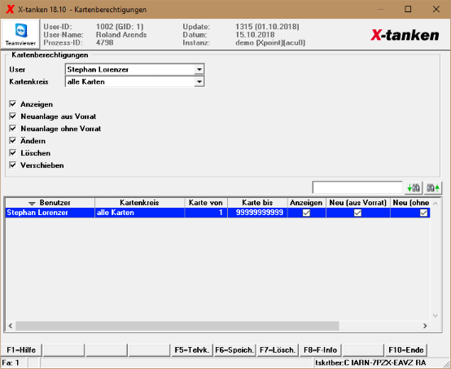

Beschreibung der Programmkomponenten

User
Wählen Sie hier den User, dessen Berechtigungen Sie für einen Kartenkreis ändern möchten wollen.

Kartenkreis
Wählen Sie hier den Kartenkreis, für den Sie die Berechtigungen verändern möchten aus.
Berechtigungen | Beschreibung
Anzeigen | Der Nutzer darf den Kartenstammsatz anzeigen
Neuanlage aus Vorrat | Der Nutzer darf eine Karte aus dem bereits vorhandenen Kartenvorrat anlegen
Neuanlage ohne Vorrat | Der Nutzer darf beliebige Kartennummern vergeben und den Kartenstamm dazu anlegen
Ändern | Der Nutzer darf den Kartenstammsatz ändern
Löschen | Der Nutzer darf unter angabe des Löschgrundes den Kartenstammsatz löschen
Verschieben | Der Nutzer darf die Karte auf einen anderen Kunden zuweisen

Programmablauf/Programmfunktion

Neuanlage
Eine neue Kartenberechtigung wird durch das Auswählen eines Users, eines Kartenkreises sowie der gewünschten Rechte und das abschließende Speichern per [F6]-Taste angelegt. Bei schon vorhandenen Kartenberechtigungen wählen Sie eine Kartenberechtigung, passen Sie diese nach den gewüschten Kriterien an und speichern Sie diese.

[F6] Speichern
Speichert Änderungen an bestehenden Kartenberechtigungen sowie neu angelegte Kartenberechtigungen.
Bei einer Änderung des Users oder des Kartenkreises wird durch das Speichern eine neue Kartenberechtigung angelegt. Bei Änderungen an den Rechten wird die gewählte Kartenberechtigung ohne Neuanlage überschrieben.

[F7] Löschen
Löscht die gewählte Kartenberechtigung aus der Liste.

Übersicht | X-tanken | Menü | Programme | Glossar | Themen | FAQ | Update

